Εθνικό Σύστημα Διαπίστευσης
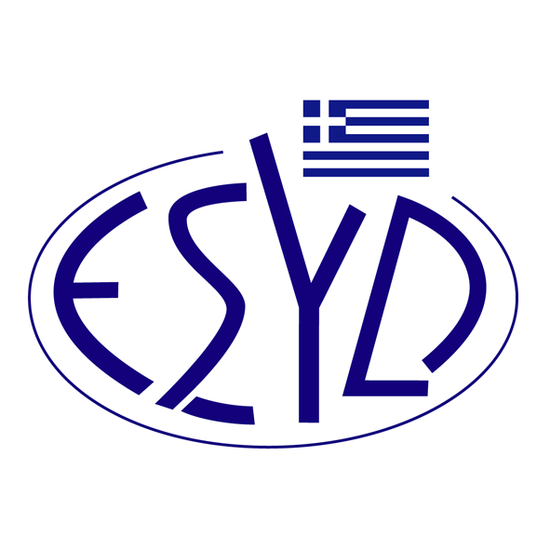

Παράρτημα E2/19 του Πιστοποιητικού EL-V-0006
(Αρ. 207-12)
ΕΠΙΣΗΜΟ ΠΕΔΙΟ ΕΦΑΡΜΟΓΗΣ της ΔΙΑΠΙΣΤΕΥΣΗΣ
της
TÜV AUSTRIA ΕΛΛΑΣ Μ.Ε.Π.Ε.

ως Περιβαλλοντικού Επαληθευτή
σύμφωνα με τον Κανονισμό 1221:2009 (EMAS)

Κωδικός NACE⁽¹⁾ | Δραστηριότητα
10 | Βιομηχανία τροφίμων.
11 | Ποτοποιία.
18.1 | Εκτυπωτικές και συναφείς δραστηριότητες.
19.2 | Παραγωγή προϊόντων διύλισης πετρελαίου.
20.1 | Παραγωγή βασικών χημικών προϊόντων, λιπασμάτων και αζωτούχων ενώσεων, πλαστικών και συνθετικών υλών σε πρωτογενείς μορφές.
20.3 | Παραγωγή χρωμάτων, βερνικιών και παρόμοιων επιχρισμάτων, μελανιών τυπογραφίας και μαστιχών.
21 | Παραγωγή βασικών φαρμακευτικών προϊόντων και φαρμακευτικών σκευασμάτων.
22.2 | Κατασκευή πλαστικών προϊόντων.
23.7 | Κοπή, μορφοποίηση και τελική επεξεργασία λίθων.
24.4  (με εξαίρεση τον 24.46) | Παραγωγή πολύτιμων μετάλλων. Παραγωγή αλουμινίου (αργιλίου). Παραγωγή μολύβδου, ψευδαργύρου και κασσιτέρου. Παραγωγή χαλκού. Παραγωγή άλλων μη σιδηρούχων μετάλλων.
24.5 | Χύτευση μετάλλων.
25  (με εξαίρεση τον 25.4) | Κατασκευή δομικών μεταλλικών προϊόντων. Κατασκευή μεταλλικών ντεπόζιτων, δεξαμενών και δοχείων. Κατασκευή ατμογεννητριών, με εξαίρεση τους λέβητες ζεστού νερού για την κεντρική θέρμανση. Σφυρηλάτηση, κοίλανση, ανισόπαχη τύπωση και μορφοποίηση μετάλλων με έλαση. Κονιομεταλλουργία. Κατεργασία και επικάλυψη μετάλλων. Μεταλλοτεχνία. Κατασκευή μαχαιροπήρουνων, εργαλείων και σιδηρικών. Κατασκευή άλλων μεταλλικών προϊόντων.
31 | Κατασκευή επίπλων.

Κωδικός NACE⁽¹⁾ | Δραστηριότητα
33 | Επισκευή και εγκατάσταση μηχανημάτων και εξοπλισμού.
52 | Αποθήκευση και υποστηρικτικές προς τη μεταφορά δραστηριότητες.
38 | Συλλογή, επεξεργασία και διάθεση αποβλήτων. Ανάκτηση υλικών.
39 | Δραστηριότητες εξυγίανσης και άλλες υπηρεσίες για τη διαχείριση αποβλήτων.
45.1 | Πώληση μηχανοκίνητων οχημάτων.
45.2 | Συντήρηση και επισκευή μηχανοκίνητων οχημάτων.
45.3 | Πώληση μερών και εξαρτημάτων μηχανοκίνητων οχημάτων.
46 | Χονδρικό εμπόριο, εκτός από το εμπόριο μηχανοκίνητων οχημάτων και μοτοσυκλετών.
55 | Καταλύματα.
56 | Δραστηριότητες υπηρεσιών εστίασης.
62 | Δραστηριότητες προγραμματισμού ηλεκτρονικών υπολογιστών, παροχής συμβουλών και συναφείς δραστηριότητες.
63.1 | Επεξεργασία δεδομένων, καταχώρηση και συναφείς δραστηριότητες. Δικτυακές πύλες.
64 | Δραστηριότητες χρηματοπιστωτικών υπηρεσιών, με εξαίρεση τις ασφαλιστικές δραστηριότητες και τα συνταξιοδοτικά ταμεία
65 | Ασφαλιστικά, αντασφαλιστικά και συνταξιοδοτικά ταμεία, εκτός από την υποχρεωτική κοινωνική ασφάλιση
66 | Δραστηριότητες συναφείς προς τις χρηματοπιστωτικές υπηρεσίες και τις ασφαλιστικές δραστηριότητες
70 | Δραστηριότητες κεντρικών γραφείων· δραστηριότητες παροχής συμβουλών διαχείρισης
71.1 | Δραστηριότητες αρχιτεκτόνων και μηχανικών και συναφείς δραστηριότητες παροχής τεχνικών συμβουλών.
74  (με εξαίρεση τον 74.1 & μερικώς τον 74.9) | Φωτογραφικές δραστηριότητες. Δραστηριότητες μετάφρασης και διερμηνείας. Οδική εξυπηρέτηση πελατών.
81.2 | Δραστηριότητες καθαρισμού.
82.19 | Αναπαραγωγή φωτοτυπιών, προετοιμασία εγγράφων και άλλες ειδικευμένες δραστηριότητες γραμματειακής υποστήριξης.
82.2 | Δραστηριότητες τηλεφωνικών κέντρων.
82.92 | Δραστηριότητες συσκευασίας.
84.1 | Κρατική διοίκηση, οικονομική και κοινωνική πολιτική.
84.21 | Εξωτερικές υποθέσεις.
84.23 | Δικαιοσύνη και δικαστικές δραστηριότητες.
84.3 | Δραστηριότητες υποχρεωτικής κοινωνικής ασφάλισης.
95.1 | Επισκευή ηλεκτρονικών υπολογιστών και εξοπλισμού επικοινωνίας.

⁽¹⁾ Κωδικός NACE (Στατιστική Ταξινόμηση των Οικονομικών Δραστηριοτήτων στην Ευρωπαϊκή Κοινότητα) σύμφωνα με τον Κανονισμό 1893/2006/ΕΚ του Ευρωπαϊκού Κοινοβουλίου και του Συμβουλίου

Διεύθυνση του Φορέα : Λεωφ. Μεσογείων 429, 153 43 Αγία Παρασκευή
Εξουσιοδοτημένοι υπεύθυνοι υπογραφής : Ιωάννης Καλλιάς, Ιακωβίνα Βαρδαλάχου, Χαράλαμπος Αγγελούδης, Μαρία Αγαπητού, Κωνσταντίνος Μαυρόπουλος

Το παρόν Πεδίο Διαπίστευσης αντικαθιστά το αντίστοιχο προηγούμενο με ημερομηνία 23.04.2024.
Το Πιστοποιητικό Διαπίστευσης EL-V-0006 (Αρ. 207-12), κατά ΕΛΟΤ ΕΝ ISO/IEC 17021-1:2015 και τον Κανονισμό 1221:2009 (EMAS), ισχύει μέχρι τις 27.12.2025.

Αθήνα, 26.09.2024

Κωνσταντίνος Κούρταλης
Πρόεδρος του Ε.ΣΥ.Δ.

